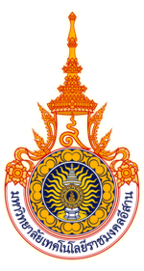
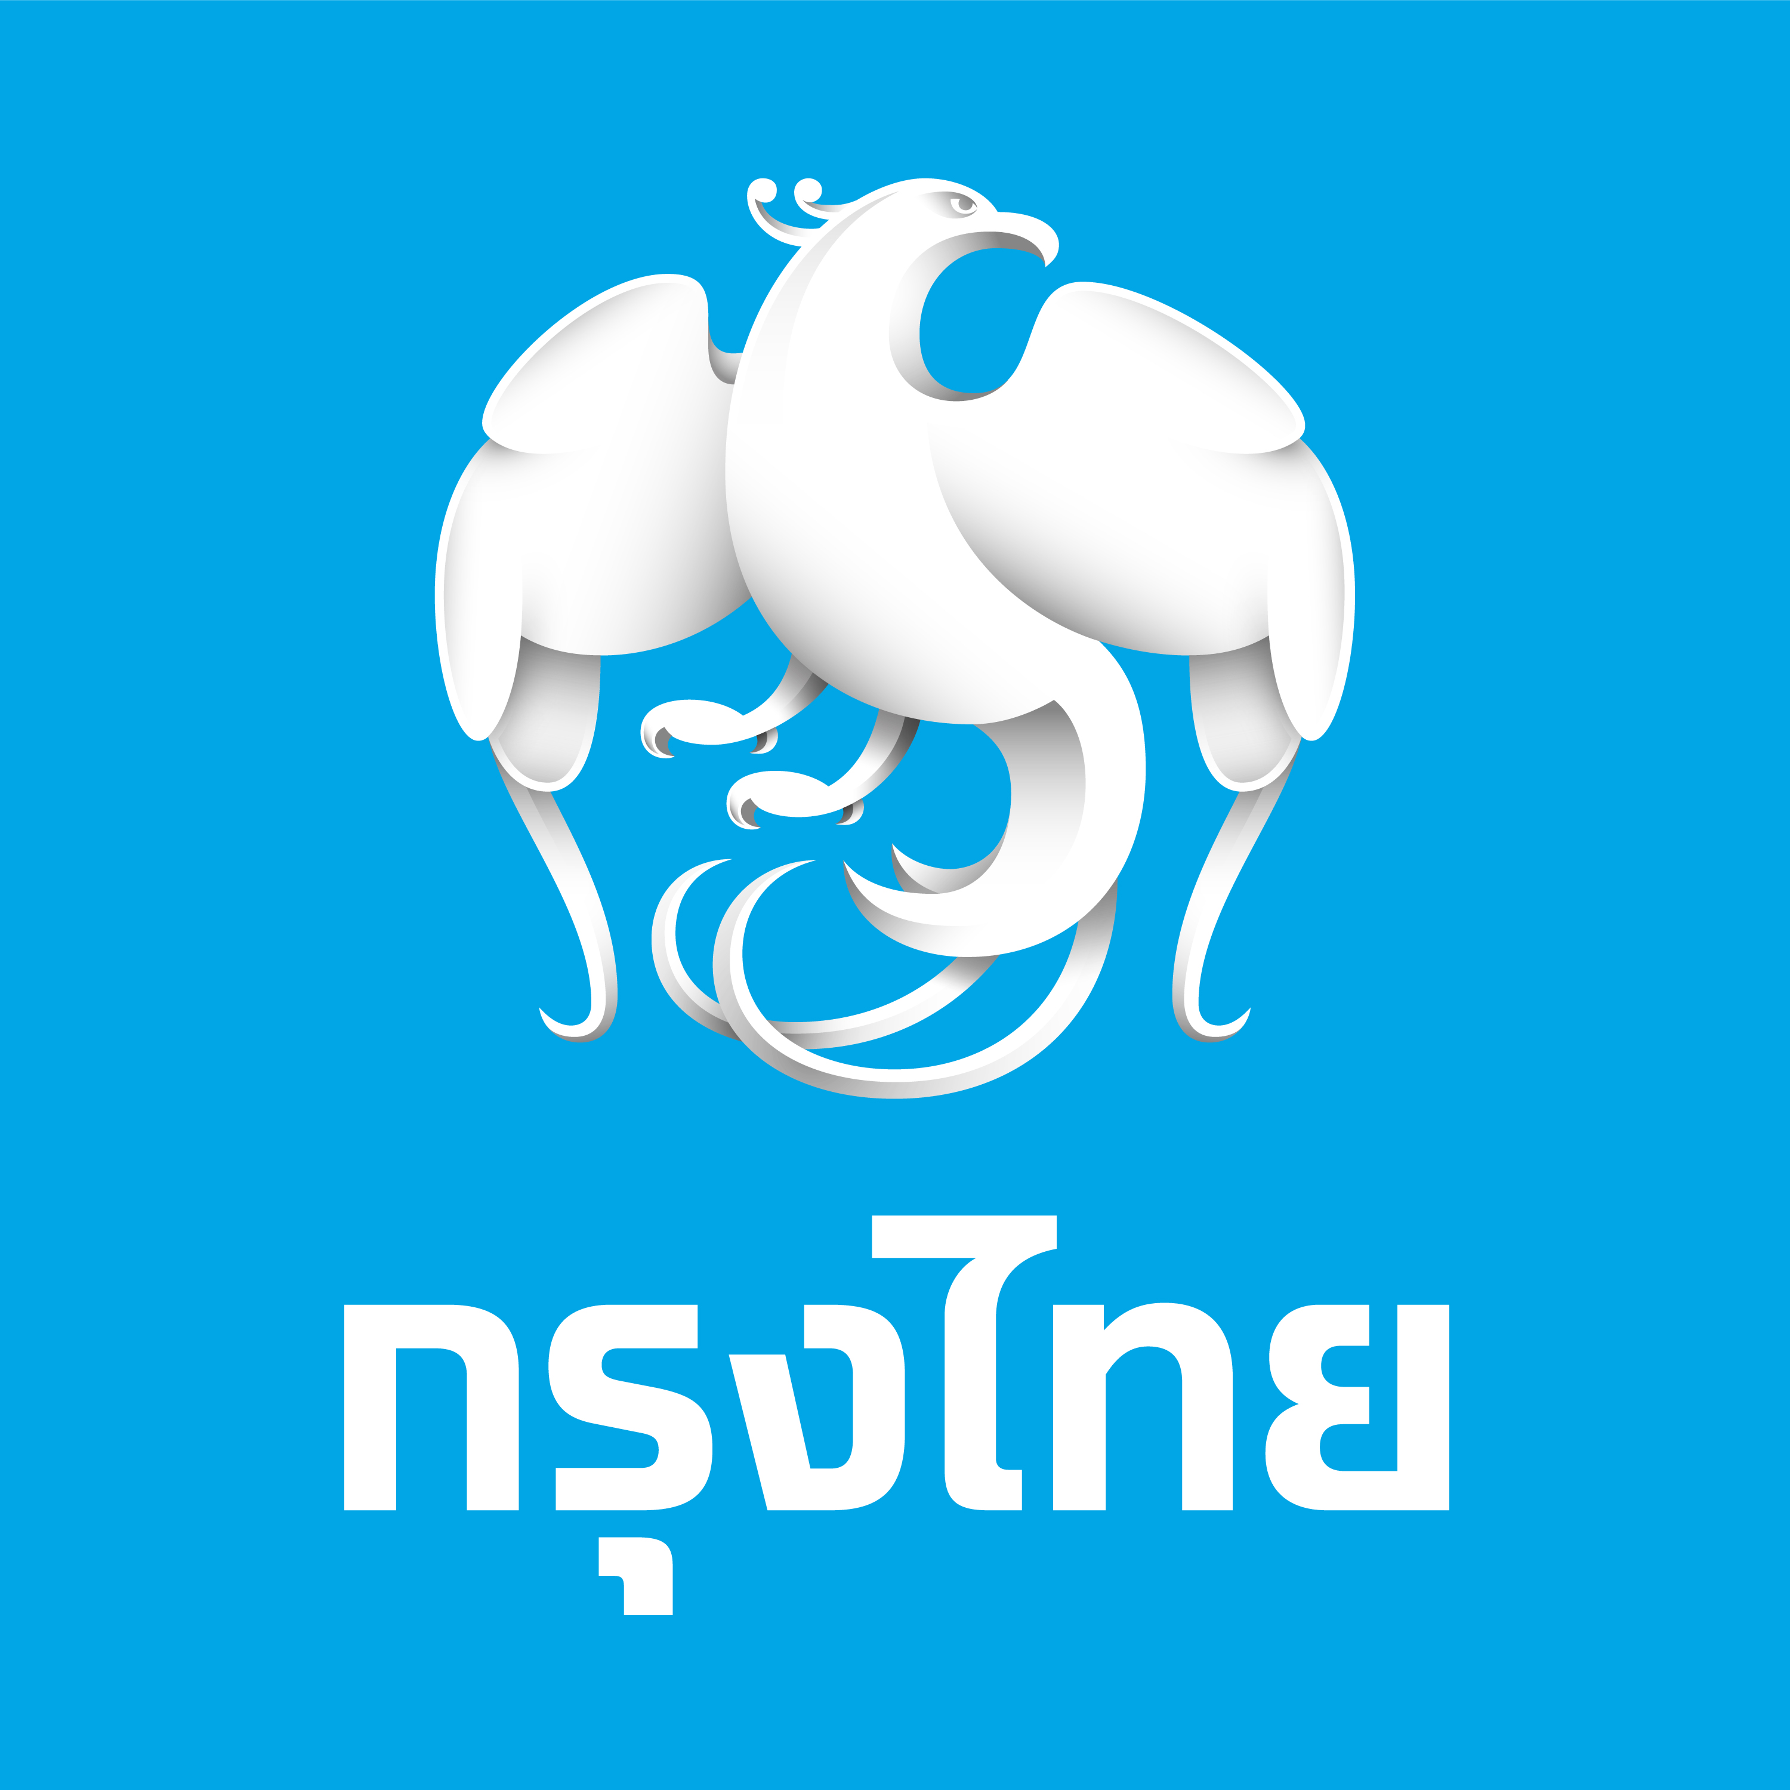

ข่าวประชาสัมพันธ์
“กรุงไทย” ผนึก “มทร.อีสาน” 5 จังหวัด ยกระดับ Smart University รองรับวิถีชีวิตแบบใหม่
ธนาคารกรุงไทย จับมือ มหาวิทยาลัยเทคโนโลยีราชมงคลอีสาน พลิกโฉมสู่การเป็น Smart University มหาวิทยาลัยสำหรับชีวิตในยุคดิจิทัล ใน 5 จังหวัดภาคอีสาน พัฒนาระบบการบริหารจัดการด้วย “Krungthai Digital Platform” เชื่อมต่อการทำธุรกรรมดิจิทัลกับทุกกิจกรรมในรั้วมหาวิทยาลัยแบบ One Stop Service ด้วยแอปฯ RMUTI Connect อำนวยความสะดวกนักศึกษาและบุคลากร เข้าถึงได้ทุกที่ ทุกเวลา เพิ่มประสิทธิภาพ
การบริหารจัดการ ลดการติดต่อและการเดินทาง ตอบโจทย์วิถีชีวิตรูปแบบใหม่
รองศาสตราจารย์ ดร.โฆษิต ศรีภูธร รักษาราชการแทน อธิการบดีมหาวิทยาลัยเทคโนโลยี
ราชมงคลอีสาน (มทร.อีสาน) เปิดเผยว่า มทร.อีสาน ในฐานะเป็นมหาวิทยาลัยอันดับ 1 ในกลุ่มมหาวิทยาลัยเทคโนโลยีราชมงคล ภายใต้กรอบนโยบายของสภามหาวิทยาลัย โดยศาสตราจารย์พิเศษ ดร.สุรเกียรติ์ เสถียรไทย นายกสภามหาวิทยาลัย ที่มอบหมายให้ มทร.อีสาน ขับเคลื่อนด้านการจัดการเรียนการสอนผลิตบัณฑิตนักปฏิบัติ ให้ตอบโจทย์กลุ่มสถานประกอบการ ควบคู่ไปกับการพัฒนางานวิจัย สิ่งประดิษฐ์และเทคโนโลยีด้านนวัตกรรมเพื่อตอบโจทย์การใช้ชีวิตของคนยุคใหม่ Digital Lifestyle เข้ามามีบทบาทในการเพิ่มประสิทธิภาพการดำเนินชีวิตและการปฏิบัติงาน และสร้างความสะดวกสบายให้แก่ผู้ใช้งาน ประกอบกับสถานการณ์การแพร่ระบาดโควิด-19 ตั้งแต่ปีที่แล้ว ต้องยอมรับว่าส่งผลกระทบกับระบบการศึกษา ทั้งด้านการจัดการเรียนการสอนในรูปแบบออนไลน์ 100 เปอร์เซ็นต์ รวมถึงการเข้าถึงบริการและระบบสารสนเทศของมหาวิทยาลัยไม่คล่องตัว จึงเกิดการผลักดัน Digital Transformation ที่เชื่อมระบบสารสนเทศของมหาวิทยาลัย รวมไว้ใน Smartphone เพื่อรองรับการให้บริการแก่นักศึกษา อาจารย์ และบุคลากรของมหาวิทยาลัย แบบ One Stop Service เพื่อลดการติดต่อและเดินทางมาที่มหาวิทยาลัย โดย Application RMUTI Connect จะเป็นการรวบรวมกิจกรรมบนเว็บไซต์ www.rmuti.ac.th ของมหาวิทยาลัยไว้ในที่เดียว ซึ่งนักศึกษาและบุคลากรสามารถเข้าถึงบริการของมหาวิทยาลัยได้สะดวก ทุกที่ ทุกเวลา ซึ่งจะเปิดใช้ครอบคลุมทุกวิทยาเขตของ มทร.อีสาน นครราชสีมา วิทยาเขตสกลนคร วิทยาเขตขอนแก่น วิทยาเขตสุรินทร์ และวิทยาเขตร้อยเอ็ด ณ ทุ่งกุลาร้องไห้ ซึ่ง RMUTI Connect จะเป็นงานหนึ่งที่สามารถขับเคลื่อนมหาวิทยาลัยให้ก้าวสู่ Digital University อย่างแท้จริง
นายผยง ศรีวณิช กรรมการผู้จัดการใหญ่ ธนาคารกรุงไทย เปิดเผยว่า สถานการณ์การแพร่ระบาดโควิด-19 เป็นปัจจัยสำคัญที่เร่งให้เกิด Digital Disruption ในทุกภาคส่วน สำหรับในภาคการศึกษา การเรียนการสอนถูกปรับเข้าสู่รูปแบบการเรียนออนไลน์ การร่วมมือกันในครั้งนี้ ธนาคารเข้ามาช่วยพัฒนาระบบให้กับมหาวิทยาลัยเทคโนโลยีราชมงคลอีสาน (มทร. อีสาน) เพิ่มประสิทธิภาพในการบริหารจัดการทางการเงินแบบครบวงจรให้กับสถาบัน ผ่าน Krungthai Digital Platform และร่วมพัฒนาแอปพลิเคชัน RMUTI Connect ส่งต่อข้อมูลผ่าน API เพื่อเชื่อมโยงระบบการทำธุรกรรมดิจิทัลของธนาคารกับทุกกิจกรรมในรั้วมหาวิทยาลัยไว้ในที่เดียว

RMUTI Connect ตอบโจทย์การเรียนออนไลน์ ทั้งเช็กตารางเรียน อัปเดตข่าวสารและตารางกิจกรรมของมหาวิทยาลัย รวบรวมเว็บไซต์ต่างๆ ของมหาวิทยาลัยไว้ในที่เดียว พร้อมเชื่อมต่อกับแอปฯ เป๋าตัง รองรับการชำระเงินผ่านการสแกน QR Code จากร้านค้าภายในมหาวิทยาลัยและร้านค้าทั่วประเทศ เพื่อก้าวสู่สังคมไร้เงินสด (Cashless Society) โดยทุกๆ การใช้จ่ายผ่านแอปฯ จะเปลี่ยนเป็นคะแนนสะสม เพื่อรับสิทธิประโยชน์จากร้านค้าชั้นนำที่เข้าร่วมโครงการ และยังเชื่อมข้อมูลจากบัตรประจำตัวแบบ Physical แสดงผลในรูปแบบ Virtual ID บนแอปพลิเคชัน ใช้ยืนยันตัวตนได้โดยไม่ต้องพกบัตรอีกต่อไป และเตรียมพร้อมยกระดับ RMUTI Connect ด้วยฟีเจอร์ที่จะอำนวยความสะดวกนักศึกษาให้ชำระค่าเทอม ได้สะดวกทุกที่ ทุกเวลา โดยข้อมูลจะส่งตรงถึงมหาวิทยาลัยในทันที ช่วยให้การใช้ชีวิตในรั้วมหาวิทยาลัยคล่องตัวกว่าเดิม ตอบโจทย์ดิจิทัลไลฟ์สไตล์และวิถีชีวิตรูปแบบใหม่ ทั้งการเรียนออนไลน์และการลดใช้เงินสด ขับเคลื่อนสู่ Smart University หรือ มหาวิทยาลัยอัจฉริยะ
ธนาคารให้ความสำคัญกับกลุ่มการศึกษา ซึ่งเป็น 1 ใน 5 Ecosystems หลักและเป็นองค์ประกอบพื้นฐานที่สำคัญในการขับเคลื่อนสังคมและประเทศ ไม่ใช่แค่การพัฒนาระบบให้กับมหาวิทยาลัยแต่ยังมุ่งพัฒนาทักษะและองค์ความรู้ด้านเทคโนโลยีควบคู่ไปกับความรู้ทางการเงิน การวางแผนการเงิน และการทำธุรกรรมการเงินในยุคดิจิทัลให้กับนักศึกษาและบุคลากรของสถาบันผ่านการจัดกิจกรรมอบรมออนไลน์ เพื่อเตรียมพร้อมสำหรับการเข้าสู่ Digital Economy ในอนาคต และสามารถนำความรู้มาประยุกต์ใช้เพื่อรับมือกับการเปลี่ยนแปลงได้อย่างยั่งยืน
ทีม Marketing Strategy
21 กันยายน 2564

